移动预付费管理系统

技术方案

杭州古鸽信息技术有限公司
2015年05月

第一章 概述

1、项目背景
用电、用水管理是建筑物业管理体系中的一个重要环节，很多建筑内用户的计量产品落后（人工抄表或IC表），缺乏有效监管控制、难于实现对用电的定时开关、违章用电管理难等，导致偷电漏电、不安全用电、电费拖欠等诸多隐患困扰物业管理部门。
针对用电、用水管理现状，如何制定可行的方案来解决抄表、收费、用电浪费、不安全用电等问诸多难题，从而实现及时便利、智能化、科学的用电管理模式，成为亟需解决的问题。

2、项目实施意义
杭州古鸽信息技术有限公司综合分析实际用电、用水环境，结合客户用电、用水实际需求和上千个项目的实施经验，充分应用云技术、移动互联网技术，推出了移动预付费管理系统，本系统能完美解决用电、用水管理中出现的各种技术难题，帮助管理部门实现科学化、智能化的用电、用水管理。
采用移动预付费管理系统，对用电、用水管理至少具有以下几个方面的好处：
- 预付费，收费便捷，资金回笼快
采用本套管理系统后，先付费后用电、用水，买多少用多少，物业可以预先收取现金。管理科学合理，同时对养成节约用电、用水的习惯也很具效果。
- 分析用电发现浪费，实现节约用电
目前，很多客户对用电状况的了解程度很不细致，很多时候只知道一个总数，却不知道用在了哪里，什么时候用的，那里用多了。导致浪费严重却找不到源头，采用本套系统后，可细致分析用电明细，什么时候在那里用了多少，是否用电超标等。
- 降低收费管理成本
本系统采用电、用水脑自动充值、自动抄表的模式，不需要人工现场去抄表收费，不需要人工一户户发送能耗账单，避免了抄表、算电费、收费等一系列的工作量。系统能随时随地抄收用户的用电、用水数据，电脑还可根据抄回来的用量信息分析统计用户的用电、用水情况，及时发现用电、用水浪费的情况。
- 降低日常用电管理工作量
应用本套智能系统后，软件可按预设的时段对用电进行定时开关、发现不安全用电后自动作出处理、自动提醒用户及时购电等。这些工作都不需要人员现场操作。
- 解决了用电安全问题
安全，是用电时需要考虑的第一因素。在用电的时候，难免有违规之处，如超负荷用电、违规电器（电热棒、电磁炉、电暖器等）、线路私拉乱拉等。同时线路上的不安全因数也是存在的，如线路短路、漏电、电压过高等。针对这些安全隐患，仅靠积极宣传、自觉遵守纪律、随时进行安全排查等是无法解决的。
采用用本套智能管理系统后，可有效解决上述问题。整套系统带用电安全保护措施，能迅速发现不安全用电因素，并及时主动上报管理员及自动作出预定的制止措施。杜绝了因用电而引发火灾等重大事故。
另外，每个用户可通过手机定时设定自己断电和送电时间，也可以通过手机实施对耗电设备的开关控制。

第二章 方案总体规划

1、功能实现功能
- 用电、用水计量
采用远程控制型智能电能表进行用电、用水计量。可计量多种用电参数，如电压、电流、功率、功率因数等等，另外，表计具有数据冻结和事件记录等功能，通过系统都能抄到相应的数据信息。
- 远程预付费
预付费，先充值后用电、用水，欠费后自动跳闸断电，也可以人工设定断电方式。对于不需要预付费的用户，可设置为后付费工作模式。
远程充值，电表采用无卡式设计，通过网与服务器连通，用户充值后，系统自动通过通讯的方式将信息传输进电表，用户不需要接触到电表实体，避免安全事故发生。
- 低余额预警
用户账户上的剩余金额低于设定的预警值时，系统通过多种方式自动提醒用户及时充值，避免欠费断电，电表的预警值可设。
- 定时开关电
在设定的时段内电表自动跳闸断电，实现定时开关电功能。通过设置相关参数可设定灵活的定时开关方案。本功能主要用于用户、公共用电（包括路灯、走廊灯、景观用电等）的定时控制。一个定时控制方案可设置最多6个时段，6个关电时间，可设置多个定时控制方案。
- 分时段功率控制
本功能主要用于公共用电（包括路灯、走廊灯、景观用电等）的用电功率控制。一个功率控制方案可设置最多6个时间段，每个时间段内可设置功率上限，用电功率超上限时可跳闸或报警。可设置多个功率控制方案。通过设置相关参数可设定灵活的功率控制方案。
- 实时控制
本功能主要用于立即对用户进行电表通断电。不管电表在何种状态下，均可通过管理软件对电表进行通断电。
- 退费
在停止使用情况下，用户将不再继续使用电表、水表。此时如果账户上还有剩余金额，管理者可通过“退费”功能将余额退还给用户，同时电表跳闸断电。退费后的电表、用水可作为一只新表进行使用。
- 自动抄表
首次在软件系统上配置好后，计算机自动定时、手工实时抄读下属电表、用水的总用量、剩余金额、电流、电压等信息。作为用电、用水分析、电量、水量结算的源数据 。
- 用电量、用水量分析
将计算机自动定时抄回的用电、用水数据，按各种条件分析归类，进行用电、用水统计，并发现异常用电、用水。
- 迅速发现某用户哪段时间用电、用水多，哪段时间用电、用水少；
- 掌握某段时间内，哪些用户用电、用水多，哪些用户用电、用水少；
- 某段时间内各班级或楼栋的用电量、用水量对比；
- 数据分析统计可按年、按月或按日进行；
- 对比统计数据结果可导出到Excel后打印；
- 所有对比统计结果可以图形方式直观输出，一眼可见。
- 实时用电、用水监控
实时查看系统下面所有表计的当前用电、用水状态，包括剩余金额、总用电量、总用水量，电流、电压、功率、功率因数等参数。查看的数据为实时数据，根据用电、用水状态自动更新。并可对电表进行实时通电、断电操作。
- 阶梯电价、分时电价（扩展）
电表带阶梯电价、分时电价功能。电表可按给定的梯度执行阶梯电价，也可按照给定的时段及电价执行分时电价。梯度、时段、电价可设。

2、方案组成及结构图
本套方案为4层结构体系，包含以下产品，整套系统的结构如下图所示。
- 抄表管理系统软件
- 网络预付费系统软件
- 单相费控智能电能表
- 三相费控智能电能表
- 智能水表
- 数据采集器
- 服务器
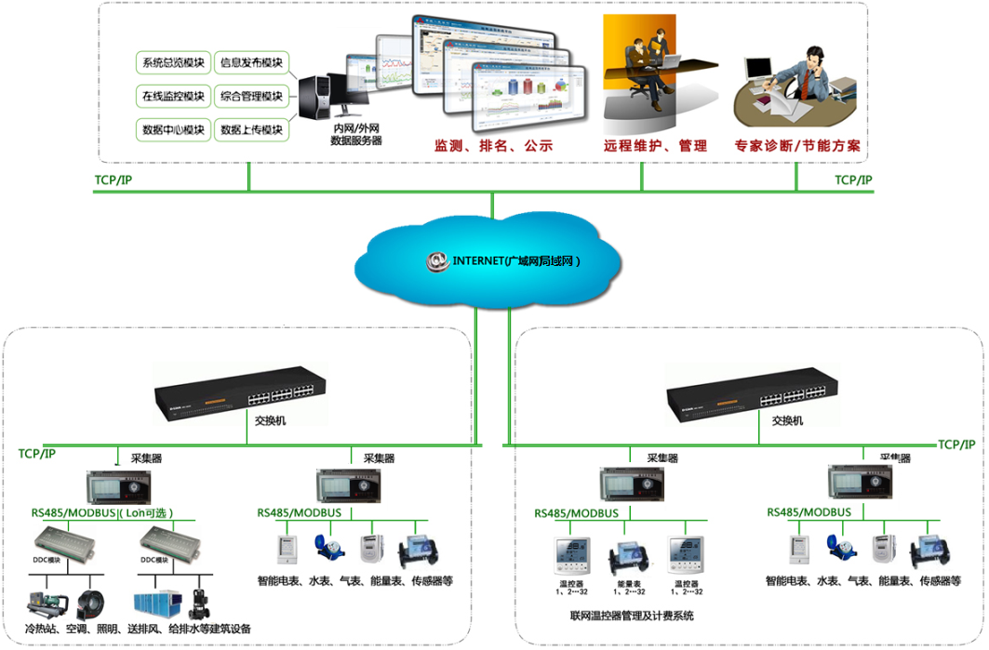

- 用户层：对用户电表、水表进行计量及自动数据采集等；
- 数据转发层：将多个电能表、水表的数据集中起来，然后转发给系统服务器。
- 服务器层：提供系统管理界面，采集并存储整套系统的抄表数据，存储所有的数据；
- 管理层：通过与服务器建立连接，分析用电、用水数据，进行开户、充值等日常管理。

第三章 系统功能介绍

1、移动预付费管理系统
古鸽移动预付费管理系统是收款集成了云计算、物联网、微信公众号、移动互联网技术开发的行业智慧能源管理系统，致力于打造可视化节能专家。
系统应用物联网技术实现能源智慧化；通过互联网技术，让能耗数据处理云平台化；通过移动互联网技术，让用户可以随时随地通过web、手机、微信实现能耗监测和智能控制。

2、移动预付费管理系统功能介绍

2.1 注册账号
给每个用户注册一套账号（一个或多个人），用户入住时，通过微信公众号绑定自己的账户。方式如下：
- 每个用户入住时水电信息表上打印该用户（房间）二维码，用户只需要扫描二维码即实现自己房间水电表和自己微信账号的绑定；
- 关注系统公众号，通过物业为每个用户设定的账号和密码，完成自己房间水电表和自己微信账号的绑定。
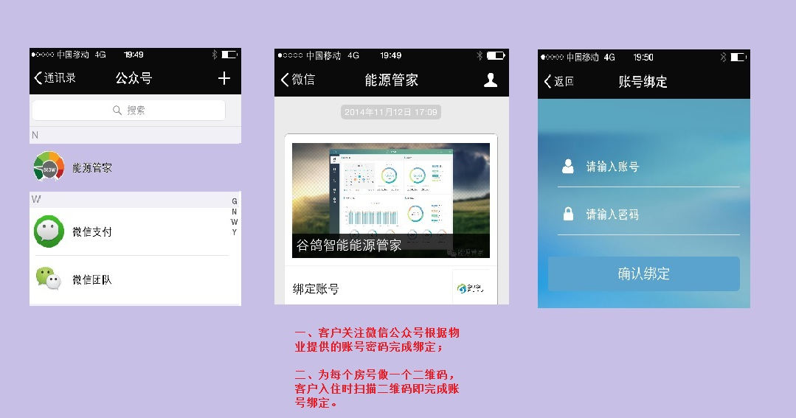

2.2 缴费充值
如果选择预付费，用户刚入住时，需要充值后才能用电(物业也可以预先为每户预充值电费，当用户第一次充值时直接扣除）。
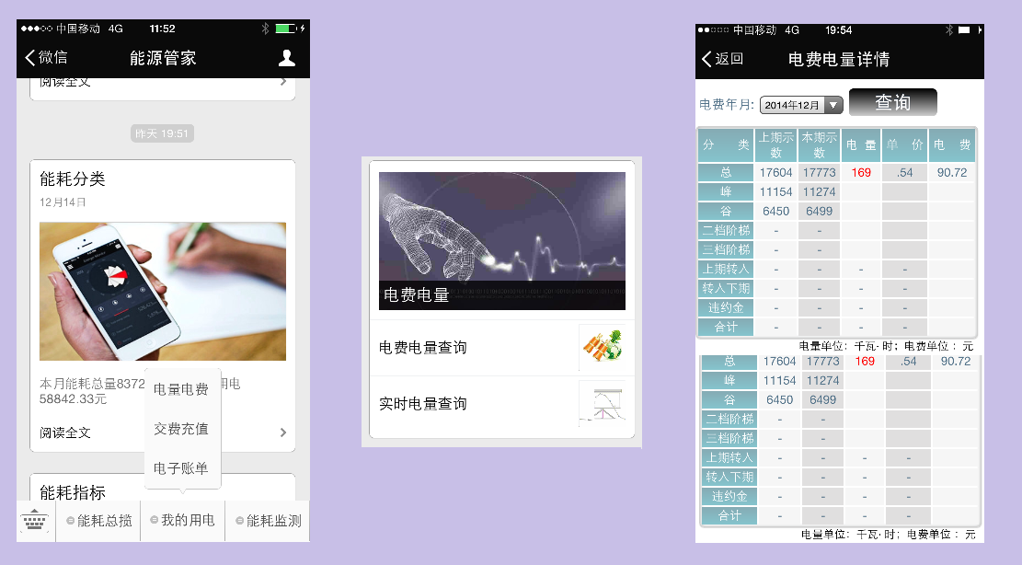
充值方式：
- 现金：用户直接到物业缴费（现金和转账支票）。物业收费时直接操作能源管理系统把充值信息填进系统完成充值。
- 微信充值（银行卡）：用户直接在能源管家公众号上采用微信支付方式进行充值。此方式需要物业先去微信认证一个企业微信账号，以后用户微信（银行卡）充值金额直接进入该账号。
- 充值卡充值：物业打印一批纸质充值卡，包含充值账号、密码、金额等信息，比如100元、200元、500元等，用户向物业购买充值卡，自己通过微信公众号充值。（类似手机充值卡）
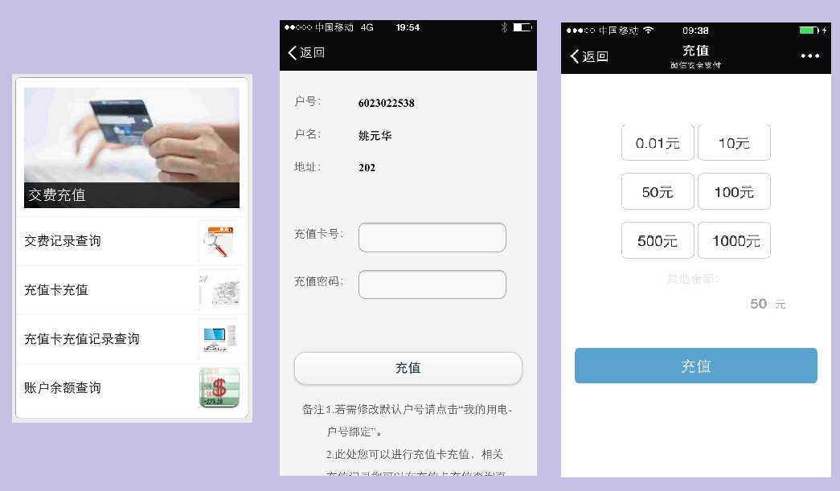
以上三种充值完成后，充值金额自动进入能源管理系统，系统自动把用户充值金额
远程写进用户电表，电表和系统根据设定的扣费时间（小时扣费、日扣费、周扣费还是月扣费等）根据用户用电量自动进行扣费管理。
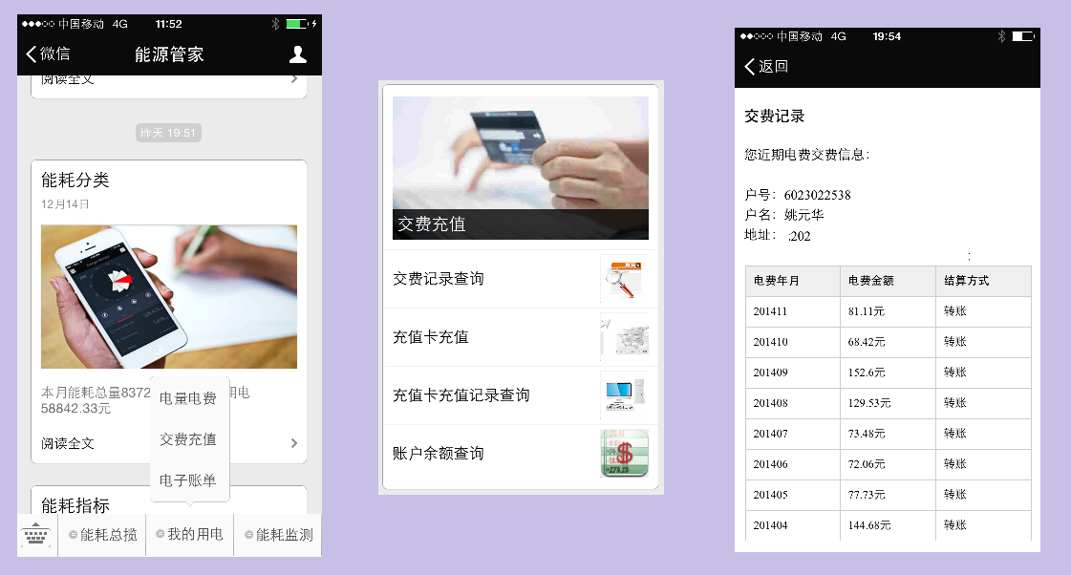
用户可以实时查询自己的充值信息、用量信息、月信息，可以获取自己的用量报表。
当用户约不足时，系统自动报警，并自动发送报警信息给用户，物业同时获取报警
信息，并可电话、上门、邮件方式发送缴费同通知。

2.3 能源管理
之前，用户只有每个月才能获取一次总能耗费用报表，只知道自己月总用量，用能过程和用能明细无法获取，所以经常对能耗费用心存疑虑，并且，也无法获取节约能耗费用的建议和方法。通过我们的智慧能源管理系统，每户用户不但可以获取每月、每日、每时的能耗数据，以及变化曲线及趋势，还可以获取自己的能耗报告，自己在同一个大楼内的能耗水平，比如同历史比，同大楼企业业主比等，可以根据自己的能耗状况实现节能管理。

